TUẦN 2
Ngày soạn: 08/09/2023 | Ngày dạy: | 11/9/2023: 3D  12/9/2023: 3B  14/9/2023: 3E, 3A, 3C
BÀI 1: THÔNG TIN VÀ QUYẾT ĐỊNH(Tiết 2)
I. YÊU CẦU CẦN ĐẠT

1. Kiến thức, kĩ năng:

- Nêu được ví dụ đơn giản minh hoạ cho vai trò quan trọng của thông tin thu nhận hằng ngày đối với việc đưa ra quyết định của con người.

- Nhận biết được thông tin và quyết định qua các ví dụ cụ thể.

- Nhận biết được 3 dạng thông tin thường gặp: chữ, âm thanh, hình ảnh.
2. Năng lực, phẩm chất:
- Năng lực tự chủ, tự học: có ý thức tự giác chiếm lĩnh kiến thức.
- Năng lực giao tiếp và hợp tác: biết hợp tác trong nhóm học tập và làm việc nhóm.
- Giải quyết vấn đề: suy nghĩ để tìm ra cách trả lời câu hỏi.
- HS có ý thức ra quyết định cần dựa trên thông tin, từ đó hình thành đức tính cẩn trọng và tinh thần trách nhiệm trong việc ra quyết định trong hoạt động hàng ngày.
II. ĐỒ DÙNG DẠY HỌC
1. Giáo viên: Máy tính, máy chiếu, sách giáo khoa, giáo án.
2. Học sinh: Sách giáo khoa, vở ghi, đủ dụng cụ học tập, đọc trước bài ở nhà.
III. CÁC HOẠT ĐỘNG DẠY HỌC
Hoạt động của giáo viên | Hoạt động của học sinh
1. Khởi động(5p)
- GV yêu cầu HS trả lời các câu hỏi:  (?) Thông tin là gì?  (?) Cần phải có gì để ra quyết định?  - GV nhận xét, chốt kiến thức, đặt vấn đề vào bài. | - HS trả lời  - Lắng nghe.
2. Khám phá(20p)
Hoạt động 3: Ba dạng thông tin thường gặp.  - Quan sát bức tranh Minh và An đang trên đường đến trường (Hình 1). Em hãy cho biết hai bạn có thể nhìn thấy và nghe thấy những gì?  - Nhận xét – tuyên dương.  - Đâu là thông tin dạng chữ, dạng hình ảnh, dạng âm thanh?  - Nhận xét – tuyên dương.  - Ở hành lang lớp học có một tấm biển như Hình 2.  - Thông tin em nhận được từ tấm biển là gì?  - Thông tin đó thuộc dạng thông tin nào?  - Nhận xét – tuyên dương. | - Hs quan sát hình.  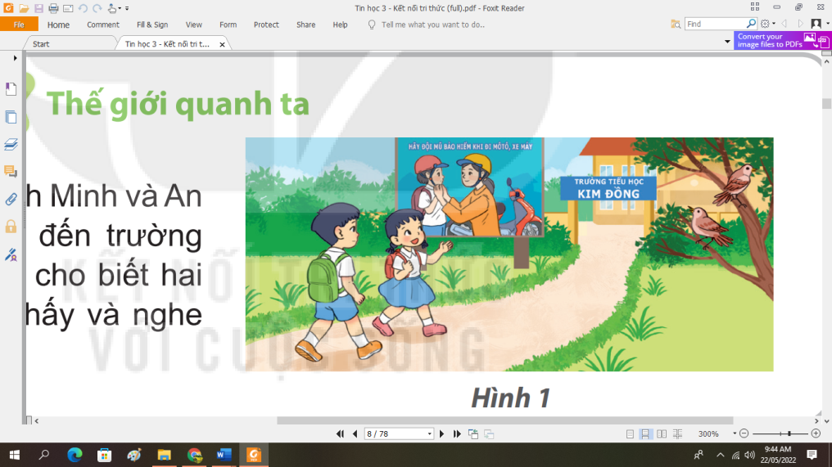  - Hs trả lời: Nhìn thấy chữ tên trường tiểu học Kim Đồng, Hình ảnh đeo mũ bảo hiểm. Tiếng chim hót, tiếng trống trường.  - Hs nhận xét bạn.  - Hs thảo luận trả lời.  - Chữ: Trường tiểu học Kim Đồng, Hãy đội mũ bảo hiểm khi tham gia giao thông.  - Hình ảnh: Mẹ đeo mũ bảo hiểm cho con.  - Âm thanh: tiếng chim hót.  - Nhận xét bạn.  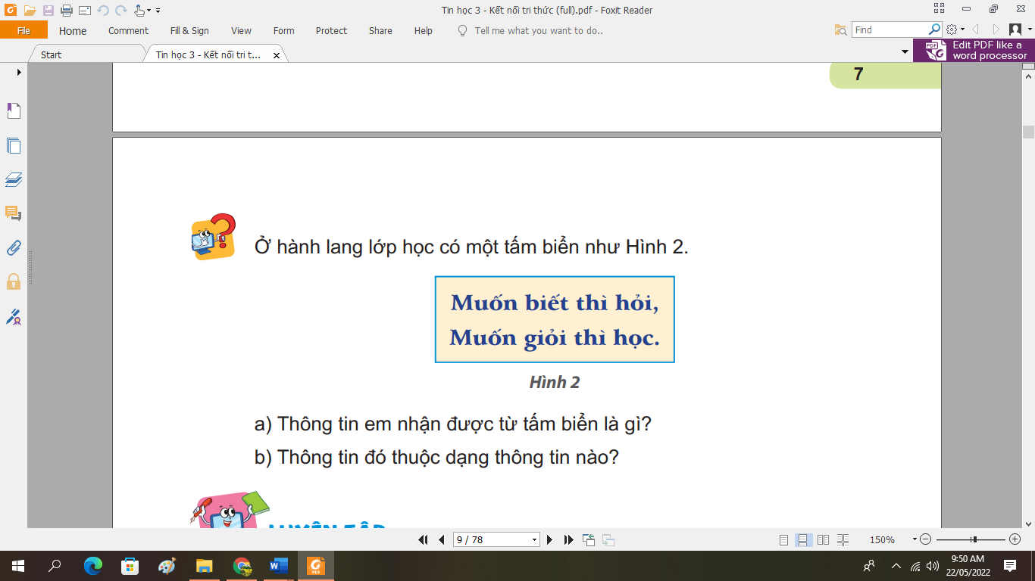  - Hs trả lời: Muốn biết thì hỏi, muốn giỏi thì học.  - Thuộc dạng chữ.
3. Luyện tập(5p)
- YC học sinh đọc bài tập 1.  - Hs thảo luận nhóm 2.  - GV nhận xét – tuyên dương.  - YC học sinh đọc bài tập 2.  - Hs thảo luận nhóm 2.  - Điều gì giúp em bỏ rác đúng vào thùng?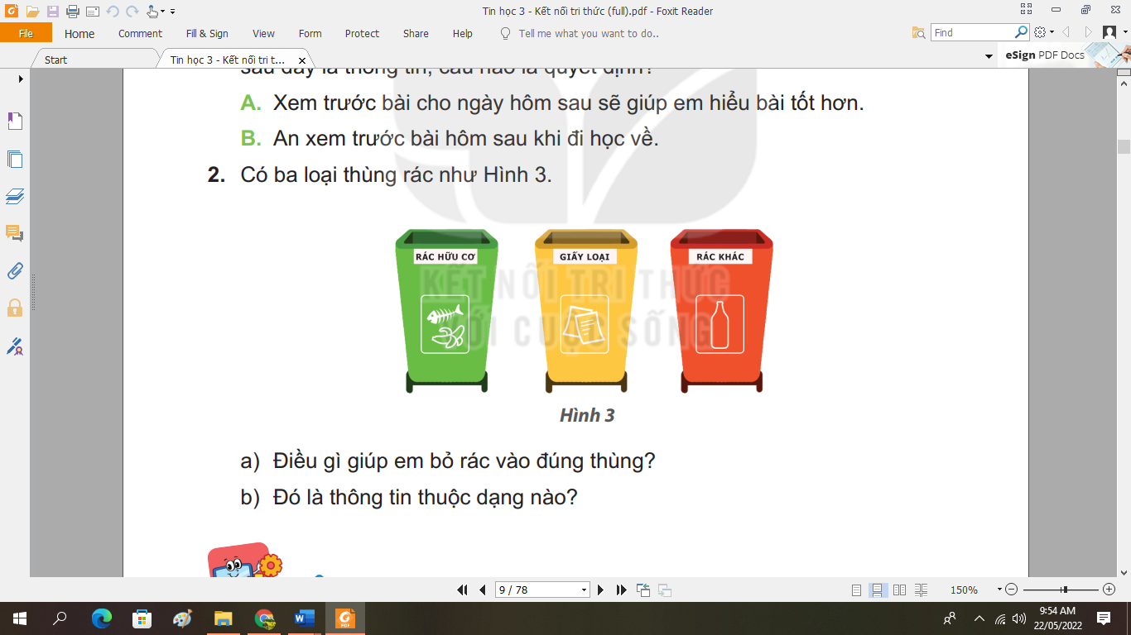  - Đó là thông tin thuộc dạng nào?  - GV nhận xét – tuyên dương.  2. GV yêu cầu HS cùng nhau thảo luận làm bài tập 4,5,6,7,8,9,10,11,12 sách bài tập trang 6,7,8  - GV cho 1 số nhóm báo cáo kết quả  - GV nhận xét – tuyên dương. | - Học sinh đọc.  - HS thảo luận trả lời.  Thông tin: A  Quyết định: B  - Nhận xét.  - Học sinh đọc.  - HS thảo luận trả lời.  - Thông tin trên thùng rác.  - Thông tin dạng chữ và hình ảnh.  - Nhận xét.  - Học sinh tiến hành thảo luận nhóm  - Đại diện nhóm đứng lên trả lời  - Các nhóm khác nhận xét  - Lắng nghe
4. Vận dụng(5p)
- Ngày mai, ngoài giờ đi học, em dự kiến làm việc gì? Hãy mô tả việc em định làm và cho biết thông tin nào giúp em đưa ra quyết định đó.  - GV nhận xét chốt.  - Em hãy lấy ví dụ về việc thông tin thay đổi dẫn đến quyết định thay đổi.  - YC học sinh về nhà học bài, đọc bài mới Xử lí thông tin. | - HS trả lời.  - Nhận xét bạn.  - HS trả lời.  - Nhận xét bạn.  - Học sinh về nhà học bài, đọc bài mới Xử lí thông tin.
IV. ĐIỀU CHỈNH SAU BÀI DẠY(Nếu có)

